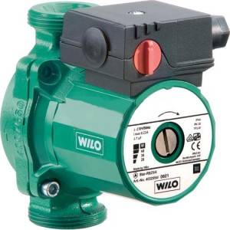**Circulateur**  : C’est un terme désignant une pompe de circulation d'une installation de [chauffage](http://www.xpair.com/lexique/definition/renovation_chauffage.htm) , d'eau chaude sanitaire ou de climatisation. Le fonctionnement dépend de 2 paramètres essentiels; le débit exprimé en m3/h ou litre/seconde et la pression exprimée en Pa (Pascal), en bar ou en mm de CE (colonne d'eau).

Ils sont souvent conçus à plusieurs vitesses fixes.

Certains sont à variation de fréquences et donc à débit variable permettant ainsi économies d'électricité et d'énergie.

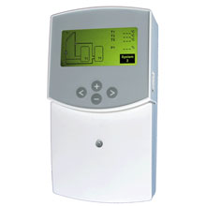

**Régulation  :** C’est un système mesurant une différence de température, de pression et autre. On l’utilise par exemple pour un système combinant un équipement [**solaire**](http://www.xpair.com/lexique/definition/solaire.htm)avec une chaudière. Elle permet de gérer la priorité de captation de chaleur de l'énergie solaire par rapport au système combiné pour le [**chauffage**](http://www.xpair.com/lexique/definition/chauffage.htm)**.**

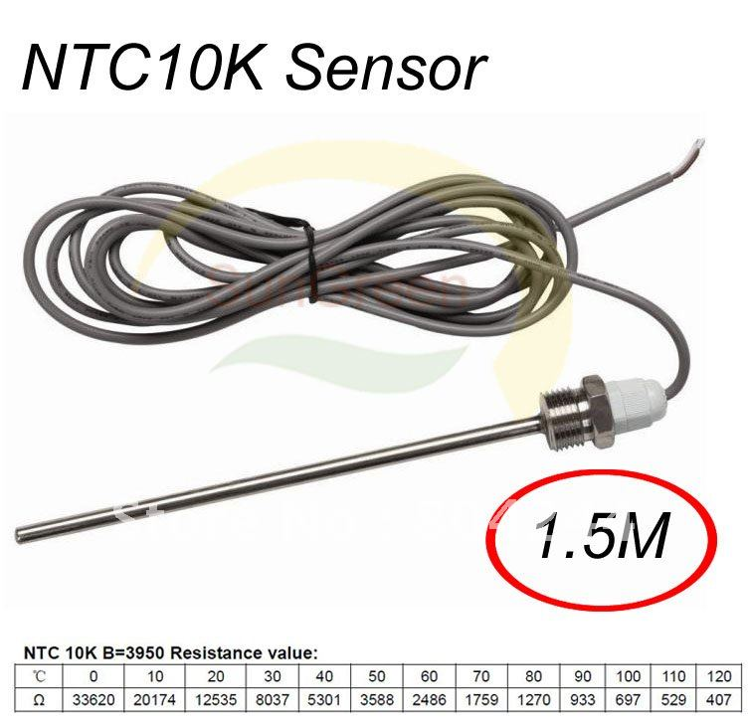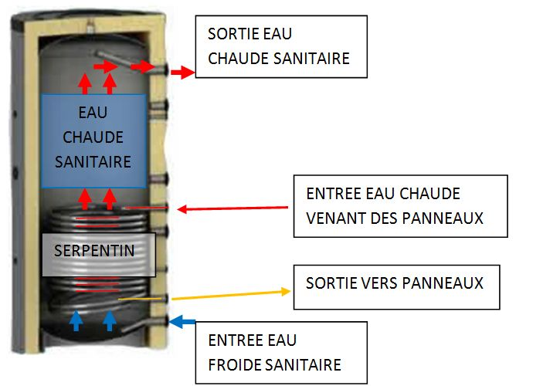**Ballon solaire** : Il stocke l'eau chaude sanitaire ECS ou l'eau de chauffage, produite à partir de [panneaux solaires](http://www.xpair.com/lexique/definition/panneau_solaire.htm) thermiques. Il est constitué d'une cuve métallique ou d'une matière synthétique bien isolée, d'un ou deux échangeurs thermiques, voire d'une résistance électrique en appoint avec un système de sécurité.   
L'eau chaude soutirée est remplacée immédiatement par la même quantité d'eau froide du réseau, réchauffée à son tour par le liquide du circuit primaire venant des capteurs. Il constitue ainsi une réserve d'eau chaude pour être produite par l'énergie solaire et complétée par une énergie complémentaire d'appoint: électricité ou eau chaude de [chaudière](http://www.xpair.com/lexique/definition/chaudiere.htm). Il se dimensionne en fonction des besoins d'[eau chaude sanitaire](http://conseils.xpair.com/consulter_savoir_faire/eau_chaude_sanitaire_basse_consommation_dans_habitat.htm) et de la couverture solaire par rapport à l'énergie d'appoint.

**Sondes** : Elles relèvent l'état de la grandeur réglée ou de la grandeur perturbatrice (température, pression, humidité, concentrations de gaz, luminosité, rayonnement de chaleur, niveau de bruit, etc.) et transmettent un signal correspondant au [**régulateur**](http://www.xpair.com/lexique/definition/regulation.htm)**.**

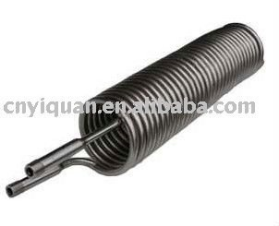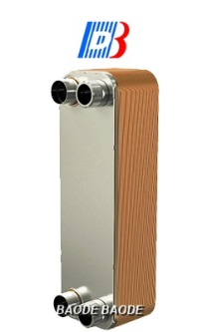**Un échangeur de chaleur**  : C’est un équipement thermique statique qui transfère une énergie de chauffage d'un fluide à un autre. L'eau chaude [chaudière](http://www.xpair.com/lexique/definition/chaudiere.htm), dit réseau primaire, est transférée à l'eau chaude sanitaire (dit réseau secondaire). Sa conception peut être à plaques ou tubulaire en exécution acier, inox voire plastique pour les fluides les plus sensibles comme l'eau de mer, eau avec acides dans l'industrie chimique.

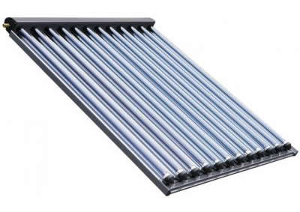

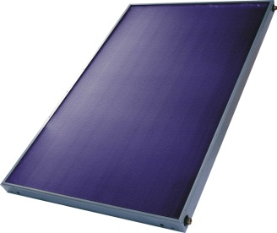**Unpanneau solaire**  : C’est un élément présentant une surface plane exposée au soleil, destiné à recueillir l'énergie solaire pour la convertir en énergie thermique et la transférer à un fluide caloporteur (air, eau) ou en énergie électrique.

**Le fluide caloporteur**  : Dans un circuit de chauffage courant, C’est simplement de l'eau qui est chauffée dans la chaudière destinée à céder sa chaleur en se diffusant dans des radiateurs.  
On utilise de l'eau glycolée (eau+antigel) dans les installations de géothermie dans le circuit primaire enterré (capteur géothermique) et dans le circuit secondaire ([plancher chauffant](http://www.xpair.com/lexique/definition/plancher_chauffant.htm), [radiateurs](http://www.xpair.com/lexique/definition/radiateur.htm)).

**Le vase d'expansion**  : Il permet d'absorber ce surplus de pression pour éviter une détérioration du circuit tout en le maintenant étanche, contrairement à une soupape de sécurité qui déleste l'installation en laissant le fluide surcomprimé s'échapper.   
Généralement pour les petites installations, ils sont de type à membranes ou à vessie. En principe, il est monté sur le retour d'eau de l'installation avec un raccordement sans vanne (si une vanne d'arrêt était interposée, elle pourrait si elle était fermée par erreur, supprimer le rôle de l'expansion de l'installation.

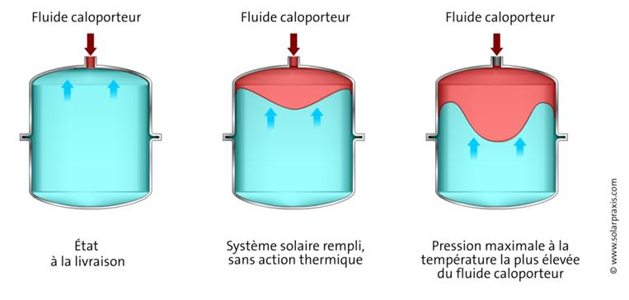

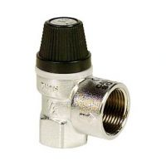

**La soupape de sécurité ou soupape de sureté** : C’est un organe de sécurité contre les surpressions anormalement élevées. La surchauffe d'une [**chaudière**](http://www.xpair.com/lexique/definition/chaudiere.htm) par exemple, la surchauffe d'un chauffe-eau électrique également demande la mise en place sur le départ de cet élément. La soupape fonctionne sur le donnée de pression qui seule révèle le problème et risque d'accident. Auparavant, le thermostat de sécurité par exemple d'une [**chaudière**](http://www.xpair.com/lexique/definition/chaudiere.htm) (taré à 110°C) doit faire son office et arrêter la chaudière. Si cette sécurité "mécanique" ne fonctionne pas, c'est la soupape qui s'ouvrira au delà d'une pression limite pour laquelle elle a été tarée.